令和　　年　　月　　日

（宛先）

滋　賀　県　知　事

申請者

住所　〒

名称

代表者名

発行責任者・連絡担当者

職名

氏名

電話番号

FAX番号

E-mail

滋賀の新しい産業づくりチャレンジ計画に係る認定申請書

滋賀の新しい産業づくりチャレンジ計画認定事業実施要綱第３条第１項の規定に基づき、下記のチャレンジ計画について認定を受けたいので申請します。

なお、この認定にあたり同要綱第３条第２項各号のいずれかに該当する事実が判明したときは、同要綱第５条第１項の規定に基づきチャレンジ計画の認定を取り消されても、何ら異議の申立てを行いません。

記

１． チャレンジ計画の題目

「　　　」

２． チャレンジ計画の実施期間

　　年　月　～　　　年　月（　カ年計画）

３． チャレンジ計画の内容

　チャレンジ計画書（別紙１）

　創業または会社設立の計画書※（別紙２）

※ 現在事業を営んでいない個人の申請者のみ

添付書類

１． 定款

２． 会社パンフレット

３． 過去２年間の決算書（貸借対照表、損益計算書、販売費及び一般管理費内訳書、製造原価報告書）

（申請者が個人の場合には、上記に準ずる書類を添付すること）

４． 誓約書（別紙３）

５．　滋賀県税に関する誓約書　兼　調査に関する同意書（別紙４）

**チ　ャ　レ　ン　ジ　計　画　書**

１．申請者の概要

|  |  |  |  |  |  |  |
| --- | --- | --- | --- | --- | --- | --- |
| 企業名 |  | | | | | |
| 代表者名 |  | | | | | |
| 住所 |  | | | | | |
| 会社概要 | 設立年月日 | 年　月 | | 資本金 | | 千円 |
| 従業員数 | 人 | | 業種 | |  |
| 株主一覧 | 別添１のとおり | | 経営状況 | | 別添２のとおり | |

２．チャレンジ計画の実施体制

（１）補助事業の実施が申請者の住所と異なる場合の実施場所

|  |  |
| --- | --- |
| 名称 |  |
| 住所 | 〒 |

（２）社内参加者

|  |  |  |  |  |
| --- | --- | --- | --- | --- |
| 計画責任者  氏名 |  | | 部署 |  |
| 役職 |  |
| 連絡先 | 電話番号 |  | | |
| E-mail |  | | |
| 計画参加者数 | 名 | | | |

（３）社外からの参加者

|  |  |  |  |  |
| --- | --- | --- | --- | --- |
| 氏名 | 所属 | 役職 | 連絡先 | 本計画における役割 |
|  |  |  |  |  |
|  |  |  |  |  |
|  |  |  |  |  |

３．チャレンジ計画の概要

（１）チャレンジ計画の題目

|  |
| --- |
|  |

（２）計画の実施期間

|  |
| --- |
| 令和　年　月　～　令和　年　月（　か年計画） |

（３）チャレンジ計画の内容

|  |
| --- |
|  |

４．研究開発等の内容

（１）研究開発内容の詳細

|  |
| --- |
| 【研究開発項目①】  （目標）  （内容）  【研究開発項目②】  （目標）  （内容）  【研究開発項目③】  （目標）  （内容） |

（２）年度毎の計画

　　　　別添３のとおり

（３）従来製品・技術に対する新規性（独創性）、優位性

|  |
| --- |
|  |

５．ビジネスプラン

（１）ビジネスプランの内容

|  |
| --- |
|  |

（２）市場規模と利益計画

|  |
| --- |
|  |

６．投資ならびに資金調達計画

（１）チャレンジ計画に伴う投資の内容

　　　　別添４のとおり

（２）チャレンジ計画に必要な資金の調達計画

　　　　別添５のとおり

（３）組合等が構成員に賦課しようとする負担金の基準

　　　　別添６のとおり

**株主等一覧表**

（令和　年　月　日現在）

申請者名

（１）株主等一覧

|  |  |  |  |
| --- | --- | --- | --- |
| 株主名または  出資者名 | 住　所 | 出資比率  （%） | 大企業 |
|  |  |  | □ |
|  |  |  | □ |
|  |  |  | □ |
|  |  |  | □ |
|  |  |  | □ |
|  |  |  | □ |
|  |  |  | □ |

（２）役員一覧

|  |  |  |  |
| --- | --- | --- | --- |
| 役職名 | 氏　名 | 会社名  （他社と兼務の場合） | 大企業  （兼務の企業について） |
|  |  |  | □ |
|  |  |  | □ |
|  |  |  | □ |
|  |  |  | □ |
|  |  |  | □ |
|  |  |  | □ |
|  |  |  | □ |
|  |  |  | □ |



様式第１号の別紙１の別添３

会社名

番号

実施内容

令和　年度

令和　年度

令和　年度

**チ ャ レ ン ジ 計 画 の 年 度 ご と の 概 要**

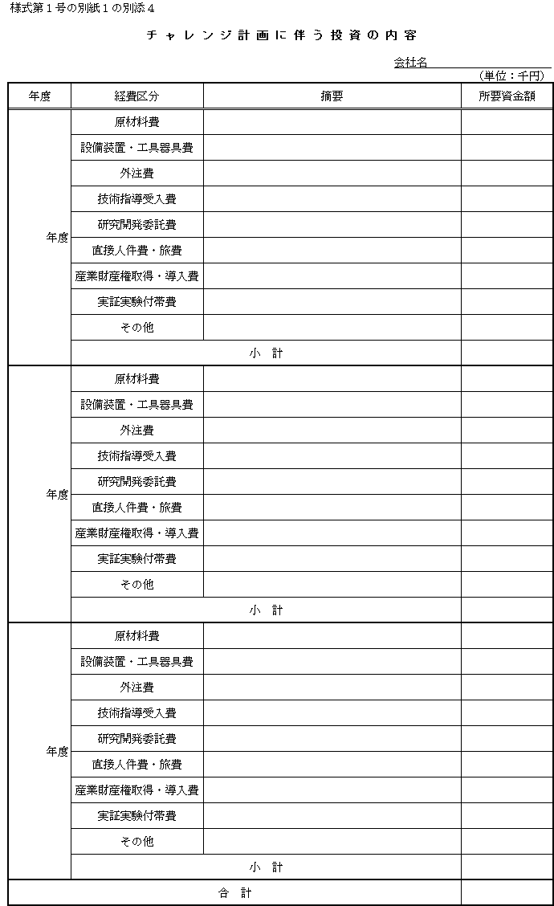



**組合等が構成員に賦課しようとする負担金の基準**

申請者名

（単位：千円）

|  |  |  |  |  |
| --- | --- | --- | --- | --- |
| 試験研究の名称 | 年度 | 賦課の基準 | 負担金の合計及びその積算根拠 | 構成員別の賦課金額及びその積算根拠 |
|  | 年度 |  |  |  |
|  | 年度 |  |  |  |
|  | 年度 |  |  |  |
|  | 年度 |  |  |  |
|  | 年度 |  |  |  |
|  | 年度 |  |  |  |

※賦課の基準については、生産数量（金額）、従業員割、設備割、出資金等、具体的に記載してください。

様式第１号の別紙２

誓　　　　約　　　　書

　　私は、滋賀県が滋賀県暴力団排除条例の趣旨にのっとり、県の事務または事業から暴力団員

または暴力団もしくは暴力団員と密接な関係を有する者を排除していることを承知したうえで、

下記の事項について誓約します。

　　なお、滋賀県が必要と認める場合は、本誓約書を滋賀県警察本部に提供することに同意します。

記

１ 私または自社もしくは自社の役員等が、次のいずれにも該当する者ではありません。

（1） 暴力団（暴力団員による不当な行為の防止等に関する法律（平成３年法律第77号。以下

「法」という。) 第２条第２号に規定する暴力団をいう。以下同じ。）

（2） 暴力団員（法第２条第６号に規定する暴力団員をいう。以下同じ。）

（3） 自己、自社もしくは第三者の不正の利益を図る目的または第三者に損害を与える目的をも

って、暴力団または暴力団員を利用している者

（4） 暴力団または暴力団員に対して資金等を供給し、または便宜を供与するなど、直接的もし

くは積極的に暴力団の維持、運営に協力し、または関与している者

（5） 暴力団または暴力団員と社会的に非難されるべき関係を有している者

（6） 上記（1）から（5）までのいずれかに該当する者であることを知りながら、これを不当に

利用するなどしている者

２ １の（2）から（6）に掲げる者が、その経営に実質的に関与している法人その他の団体また

は個人ではありません。

令和 　　年　　月　　日

（あて先）

滋賀県知事 三日月　大造

〔法人、団体にあっては事務所所在地〕

住　　　 　所

〔法人、団体にあっては法人・団体名、代表者名〕

(ふりがな)

氏　　　　 名

〔代表者の生年月日・性別〕

生　年　月　日 （明治・大正・昭和・平成）　　年　　月　　日　 性別 (男・女)

様式第１号の別紙３

令和　　年度　滋賀の新しい産業づくりチャレンジ計画認定事業に係る

滋賀県税に関する誓約書　兼　調査に関する同意書

滋賀県知事あて

　　　　　　　　　　　　　　　　　　　　　　　　　　　　令和　　年　　月　　日

１　申請者は、以下のことを誓約します。

（１）滋賀県税（個人県民税および地方消費税を除く。）およびこれに付随する延滞金等に滞納がないこと。

（２）上記（１）が事実と相違し、滋賀の新しい産業づくりチャレンジ計画認定申請資格を有すると認められず、受付が取り消されても異議のないこと。

２　上記１（１）の確認のため、以下のことに同意します。

全ての滋賀県税（個人県民税および地方消費税を除く。）およびこれに付随する延滞金等の納付または納入の状況に関して、滋賀県税の完納情報の確認を行うこと。

【申請者】

|  |  |
| --- | --- |
| 住　　　　所  （法人本社所在地） |  |
| 【個人で注意事項に該当する場合】 |
| フ リ ガ ナ |  |
| 氏　　　　名  （法　人　名） |  |
| 電 話 番 号 |  |

【注意事項】

＊法人の場合

法人登記簿に記載の本社所在地、法人名称をご記入ください。

＊個人の場合

確定申告に記載している事業所の住所が、住民票の住所と異なる場合は、両方ご記入ください。

＊この同意書を提出された時点で滋賀県税を完納されたとしても、納税が確認できるまで、１週間から４週間程度の時間を要する場合がありますので、ご了承ください。